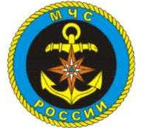 | Памятка населению  по оказанию помощи утопающему

Правильное и своевременное оказание первой помощи пострадавшему зачастую является единственным шансом для него вернуться к жизни. Если волею случая спасателем оказались Вы, то, прежде всего, необходимо:

1. Вытащив пострадавшего из воды, очистить ему полость рта от посторонних предметов (тина, трава и т.д.) | 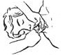
2. Уложить пострадавшего на согнутое колено животом и лицом вниз и удалить воду, попавшую в легкие и трахею, путем многократного надавливания рукой на спину | 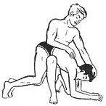
3. Следует помнить, что отсутствие дыхания в течение 1-2 минут может привести к смерти пострадавшего. Основными признаками остановки сердца являются отсутствие пульса, расширенные зрачки. В этом случае необходимо немедленно приступить к проведению искусственного дыхания «рот в рот» и непрямого массажа сердца: 4-5 резких надавливаний на грудную клетку и затем одно вдувание воздуха (16 вдуваний в минуту, 64-90 надавливаний). У пожилых людей надавливание щадящее, маленьким детям надавливание производить не ладонью, а пальцами | 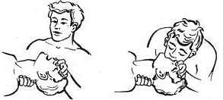  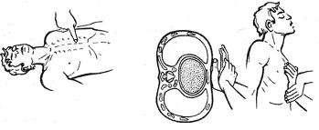

Во всех случаях, когда во время отдыха на водоеме рядом с вами оказался серьезно пострадавший или больной человек, после оказания ему первой помощи, необходимо принять все доступные меры, чтобы вызвать скорую помощь, либо доставить пострадавшего (больного) в лечебное учреждение, либо передать его на речное (морское) судно, на котором имеются медицинские работники, либо вызвать спасателей или сообщить в ближайшие подразделения МЧС, милиции, другие органы. Если есть возможность, необходимо привлечь для спасения жизни человека других граждан, их транспортные средства, средства связи и использовать другие возможности.

Служба спасения – 01

Телефон доверия Главного управления МЧС России по Тверской области  (4822) 39-99-99 | Государственная инспекция по маломерным судам Тверской области  (4822) 666-830

